**Evaluación Lenguaje y Comunicación**

**6° básico**

|  |
| --- |
| **Nombre: Fecha:** |
| **Contenido**: Participios irregulares, gerundios, infinitivos, elementos de la narración, comprensión lectora. |
| **OA2. OA4. OA21**  **Objetivo de la clase:**  evaluar contenidos vistos hasta ahora en la unidad 1. |
| **Indicadores de evaluación:**   * Identifican la información del texto que es nueva para ellos y la que ya conocían. * Explican qué efecto tiene determinada acción en los eventos que siguen. * Explican, oralmente o por escrito, por qué los personajes toman ciertas decisiones a partir de información presente en el relato. * Describen a los personajes de acuerdo con las actitudes que toman en el relato y sus reacciones frente a los problemas. * Utilizan correctamente formas verbales en participio, gerundio e infinitivo. |
| **Puntaje total: 39 Puntaje obtenido: Nota:** |

**I. Lee atentamente los enunciados, luego responde lo que se pregunta.**

**1. Completa las oraciones con los participios que correspondan.** (6 puntos)

a. **romper:** Esa noticia me ha ___________________ el corazón.

b. **abrir:** El accidente le dejó una herida ___________________.

c. **decir:** ¡Te lo han ___________________ mil veces!

d. **escribir:** El abuelo había ___________________ una carta.

e. **poner:** Aun no he ___________________ todas mis fichas.

d. **volver**: ¡La alegría ha ___________________ a casa!

**2. Completa el diálogo con el gerundio de cada verbo señalado entre paréntesis. (**9 puntos**)**

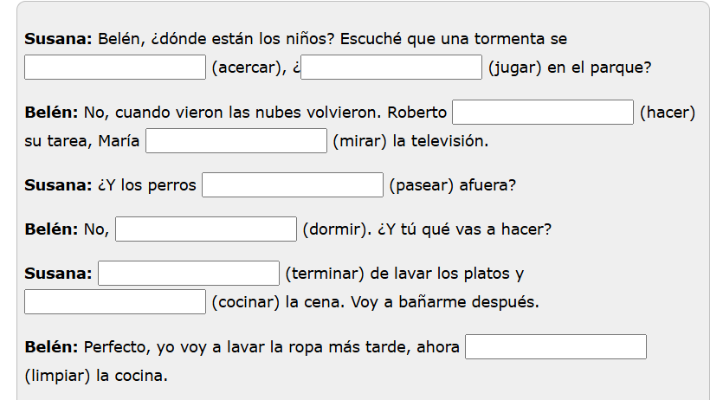

**3. Lee el fragmento y fíjate en las formas verbales destacadas.**

“… poco a poco fue sabiendo que Nicola había cometido esa vileza solo porque Nino antes le había propinado una bofetada en presencia de algunos de sus parroquianos. Y con anterioridad a eso, Nicola había intentado hacer añicos toda la vajilla de Nino”.

**3. ¿Qué hizo cada personaje? Completa con el infinitivo de cada verbo.** (3 puntos)

a. ¿Qué había hecho Nicola? ___________________ una vileza.

b. ¿Qué había hecho Nino antes? ___________________ una bofetada a Nicola.

c. ¿Qué había hecho antes Nicola? ___________________ hacer añicos la vajilla.

**II. Lee atentamente el cuento, luego responde las preguntas que se realizan.**

|  |
| --- |
| **El volantín azul**  En un país muy lejano existía un pueblecito que en sus tiempos había sido encantador y donde la gente era alegre y divertida. Pero sucedió algo y todo se convirtió en tristeza y caras azules. ¿Caras azules? Así es. Sucedió cuando a un niñito se le ocurrió encumbrar un volantín azul, con tan mala suerte que se quedó enredado en el Sol, tapándolo completamente y dejándolo azul, como una ampolleta de árbol de Navidad. El pueblo entero se reunió para buscar una solución. Pero por más que buscaron y rebuscaron no pudieron encontrarla en ninguna parte, y ya todos se estaban desesperando de mirar puros paisajes y cosas azules, azuladas, azulinas y azulencas. Los más viejos, agrupados alrededor del fuego, decían que era lo más terrible que les había pasado desde que al abuelo Nicomedes se le cayó su último diente. Las mujeres se quejaban de que su cutis se estaba avejentando de tanto colorete para verse sonrosadas. Y los niños estaban muy asustados. Esperaron la época de los Vientos Suaves, pero nada: el volantín seguía firmemente pegado al Sol. Esperaron el año de la Tormenta Rápida, igual resultado… Parecía que la solución se había ido junto al volantín, porque ni los más sabios la encontraron por más que consultaron sus libros y archivos. Nadie quería visitar el lugar, pues decían que estaba embrujado. Hasta que un día apareció el Peregrino de las Cien Historias y las mil ocurrencias. Este era un viejito que de tanto caminar y conocer, sabía muchas historias y soluciones. (…) Cuando llegó al pueblo azul no tuvo necesidad de preguntar qué pasaba. Dio una miradita por aquí y otra por allá; se rascó su barba pelirroja y enderezó su sombrero de piel. Después se sentó en una piedra y lustró pacientemente sus altas botas de charol. La gente observaba, sin decir palabra, todos los movimientos del Peregrino, hasta que de un salto se encaramó a su carruaje y sacó un volantín. Del color, no me acuerdo. Lo que sí me acuerdo es que lo empezó a encumbrar alto, alto y en pocos minutos estuvo cerquita del Sol. Tan cerca que casi lo toca. Tan cerca que… ¡zumm!, lo cortó. Entonces el volantín azul cayó suavemente, y todo se volvió multicolor como antes, y la gente volvió a sonreír y a ser feliz. Y el Peregrino de las Cien Historias y las mil ocurrencias se marchó. Lo vieron doblar por la curva del camino con muchos más regalos de los que trajo. Entre ellos, un volantín azul y una nueva historia que contar.  *Ana María Güiraldes. En Cuentos de Chile I. Santiago: Zig-Zag, 2011. (Fragmento)* |

**1. ¿Qué efectos tuvo para las mujeres y los niños del pueblo que el volantín cubriera el Sol?** (2 puntos)

________________________________________________________________________________

________________________________________________________________________________________________________________________________________________________________

**2. Marca cómo era el Peregrino del relato.** (1 punto)

A. Sabio.

B. Peligroso.

C. Ignorante.

D. Desconfiado.

**3. ¿Quién cuenta la historia?** (1 punto)

A. El niño.

B. El narrador.

C. El Peregrino.

D. Ana María Güiraldes.

**4. ¿Qué hecho del relato no podría ocurrir en la realidad? Fundamenta.** (2 puntos)

________________________________________________________________________________

________________________________________________________________________________________________________________________________________________________________

**5. Ordena los sucesos cronológicamente.** (5 puntos)

_____ El peregrino de las cien historias y mil ocurrencias se marchó.

_____ El pueblo entero se reunió para buscar una solución.

_____ El volantín se cayó y todo volvió a ser multicolor.

_____ Un niñito encumbra un volantín azul.

_____ Nadie quería visitar el lugar.

**7. ¿Cuál es el acontecimiento principal de la historia? ¿por qué?** (2 puntos)

________________________________________________________________________________

________________________________________________________________________________________________________________________________________________________________

**8. Menciona cuatro acontecimientos secundarios.** (4 puntos)

________________________________________________________________________________

________________________________________________________________________________________________________________________________________________________________

**9. Escribe un final distinto para esta historia.** (4 puntos)

**________________________________________________________________________________________________________________________________________________________________________________________________________________________________________________________________________________________________________________________________________________________________________________________________________________________________________________________________________________________________________________________________________________________________________________________________________________________________________________________________**